Конспект урока
Тема: «Политическое развитие страны XVII в.»
Класс: 7
Дата: январь 2011 г.
Учитель: Шулаева Анна Николаевна

Сургут – 2011
Тема: «Политическое развитие страны XVII в.»
Возраст учащихся 7 класс (13 лет)
Цель образовательная: проверить у учащихся уровень сформированности представлений об основных сословиях российского общества в России XVII века: зарождении дворянства, появление казачества. Сформировать у учащихся основные представления о политическом развитии страны: усилении самодержавной власти, изменениях в системе управления, основными положениями Соборного уложения 1649 года.
Цель воспитательная: способствовать формированию у учащихся уважительного отношения к несению обязанностей всеми слоями общества перед государством.
Цель развивающая: продолжить формирование у учащихся умений составлять схему государственного управления на основе материала учебника, выделять изменения в системе управления (сравнение с XVI в.), оценивать доклады учащихся об основных персоналиях.
Тип урока: комбинированный
Методы: словесный, наглядный, практический
Приемы: объяснение, картинное описание, работа с текстом учебника
Оборудование: Данилов А.А. История России конец XVI-XVIII век: учебник для 7 кл. – М.: Просвещение, 2005.- 240 с., параграф 6; Данилов А.А., Косулина Л.Г. История России конец XVI-XVIII век: рабочая тетрадь для 7 кл. – М.: Просвещение, 2009.
Средства: школьная доска, мел, материал учебник, рабочая тетрадь к учебнику, наглядное пособие: портрет Алексея Михайловича, карта Экономическое развитие России XVII в.
Персоналии: Алексей Михайлович Романов
Основные понятия: крепостное право, Соборное уложение 1649 г., самодержавие
Ход урока.
Компоненты урока | Деятельность учителя | Деятельность учащихся
Организационный момент  (2 мин) | Здравствуйте, ребята. | Приветствие
 | На двух последних занятиях мы с вами познакомились с основными сословиями XVII века, рассмотрели изменение в экономической и социальной жизни российского общества
Проверка домашнего задания  15 мин Опрос | Проверка ваших знаний по данному периоду будет проводиться в форме опроса
 | Далее выбирается учащийся, который исполняет роль доброго государя-батюшки, к которому приходят его подданные. Приходящие рассказывают о себе: я несу следующие обязанности: (служу, защищаю границу от иноземного вмешательства…).  Царь отвечает: за службу твою верную дарую тебе… (говорят о правах) | Используют табл. (см приложение), составленную на последнем уроке
 | 1.Бояре и дворяне
 | 2 Крестьяне: черносошные и владельческие, определение подворная подать
 | 3. Ремесленники, показывая по карте города своего ремесла
 | 4. Торговцы, купцы, показывая основные ярмарки.
 | 5. Казачество, территория расселения
Вывод по проверке  1 мин | Таким образом, вы повторили основные сословия.
Актуализация знаний  Озвучивает  тему урока,  цель урока  1 мин. | Сегодня мы познакомимся с изменениями в политической жизни российского общества XVII в., усилением самодержавной власти, изменениями в системе управления, основными положениями Соборного уложения 1649 года.
Организация домашнего задания  2 мин | Откройте дневники, запишите параграф 6 пересказ, составить схему местного управления, р. т. задание №3 Доклады о Филарете, Никоне, Аввакуме (индивидуально) | Записывают в дневниках
Изучение нового материала  Всего 20 мин | Открываем рабочие тетради, записываем тему урока: «Политическое развитие страны XVII в.» | Записывают в тетради
7 мин Доклады | Доклады об Алексее Михайловиче: биография, коронация | 1613-1645- Михаил Федорович  1645-1676- Алексей Михайлович
 | Рецензенты оценивают доклад (прил: требования к докладчику и рецензенту)
Система государственного управления  З мин | Давайте вспомним, какова была система управления при Иване IV. Рабочая тетрадь за 6 класс, стр.71, задание 2
вопрос | Какой орган государственной власти был создан в 1549 г.? | 1549 г. – земский собор – это совещательный орган, в который входили представители от боярства, духовенства и служилых людей для обсуждения преобразований в государстве
вопрос | Какие еще были органы? | Боярская дума – законосовещательный орган, приказы: разрядный…
Задание  10 мин. | Заполните схему государственного управления в XVII в., укажите функции каждого органа. Используя материал учебника. стр. 49-52 | Царь, Земский собор (последний в 1653 г.), Боярская Дума (Большая и Ближняя), приказы: Посольский, Казенный, Разрядный…
 | Почему была необходима реформа в системе управления? | Усиление власти царя Алексея Михайловича: создание Ближней Думы, отмена Земских соборов.
 | Самодержавие - | Самодержавие – монархическая форма правления в России, основанная на сильной, почти неограниченной власти царя
 | Также, как и в правление Ивана Грозного в 1550 г. был издан новый Судебник - свод законов, Алексеем Михайловичем было разработано и принято Соборное уложение в 1649 г. | 1649 г. - Соборное уложение – свод законов, закрепивший полное право феодала на землю и зависимых (крепостных) крестьян, был установлен бессрочный розыск беглых крестьян и большой штраф за укрывательство беглецов.
Первичное закрепление изученного материала  3 мин | Откройте рабочую тетрадь, задание № 1,6 | Выполнение заданий
Вывод по уроку (1 мин) | Сегодня мы с вами вспомнили органы систему управления Россией XVI века, познакомились с изменениями систему управления XVII в., с основными положениями Соборного Уложения 1649 г.
Приложение 1 Основные сословия российского общества XVIIв.

Сословия | Права | Обязанности
дворянство | На землю и крестьян, на ней проживающих, их можно продать, обменять, подарить, имущество также принадлежит им | Служба царю, право на государственное управление
боярство |  | Служба царю, право на государственное управление
крестьянство
владельческие | Жить на земле другого собственника | Принадлежат боярам, дворянам, церкви, царю; барщина, натуральный и денежный оброк
черносошные | Лично свободные, владели обширными землями | Государственные повинности: барщина, натуральный и денежный оброк
холопы | Ранее бесправные полурабы, теперь приказчики, посыльные, конюхи, портные… | К концу XVIIв. стали крепостными крестьянами
Городское население
Ремесленники | производство товаров | Налоги государству
купцы | продавать | Налоги государству
Духовенство | Земля-собственность | 1649 г запрет на расширение земель, лишены судебных привилегий, ликвидация права белых свобод
Казачество | Государственное жалование, право на промыслы: охота, рыболовство, бортничество, позднее на скотоводство и земледелие | Охранять границы государства Российского – обязательная и общая воинская повинность

Задание к таблице: сделать выводы о правах и обязанностях основных сословий XVII века.
Приложение 2
Рекомендации к докладу
Цель: заинтересовать слушателей, осветить значимые даты, события, персоналии
- Продолжительность 3-5 минут
- Наиболее интересные факты из биографии (чаще всего они запоминаются и вызывают вопросы)
- Наличие основных дат
- Рассказ (не чтение), возможно «подглядывать» в текст

Рекомендации к рецензенту
Цель: оценить доклад выступающего, дать рекомендации
- задать вопрос (конкретизирующий, уточняющий, на отношение докладчика к тексту)
- определить сильные стороны доклада
- дать рекомендации
Критерии оценивания
- определить соответствие заявленной темы содержанию доклада
- наличие интересных фактов (можно огласить наиболее запоминающийся фрагмент)
- работа с аудиторией (не чтение)

Вид школьной доски

Тема дата

Схема государственного управления с пропущенными клетками для заполнения последних учащимися
Задание: вывод по схеме!!!
Слева
1649г. Соборное уложение –
Справа
Домашнее задание

Обратная сторона доски

Рекомендации для докладчика и рецензента
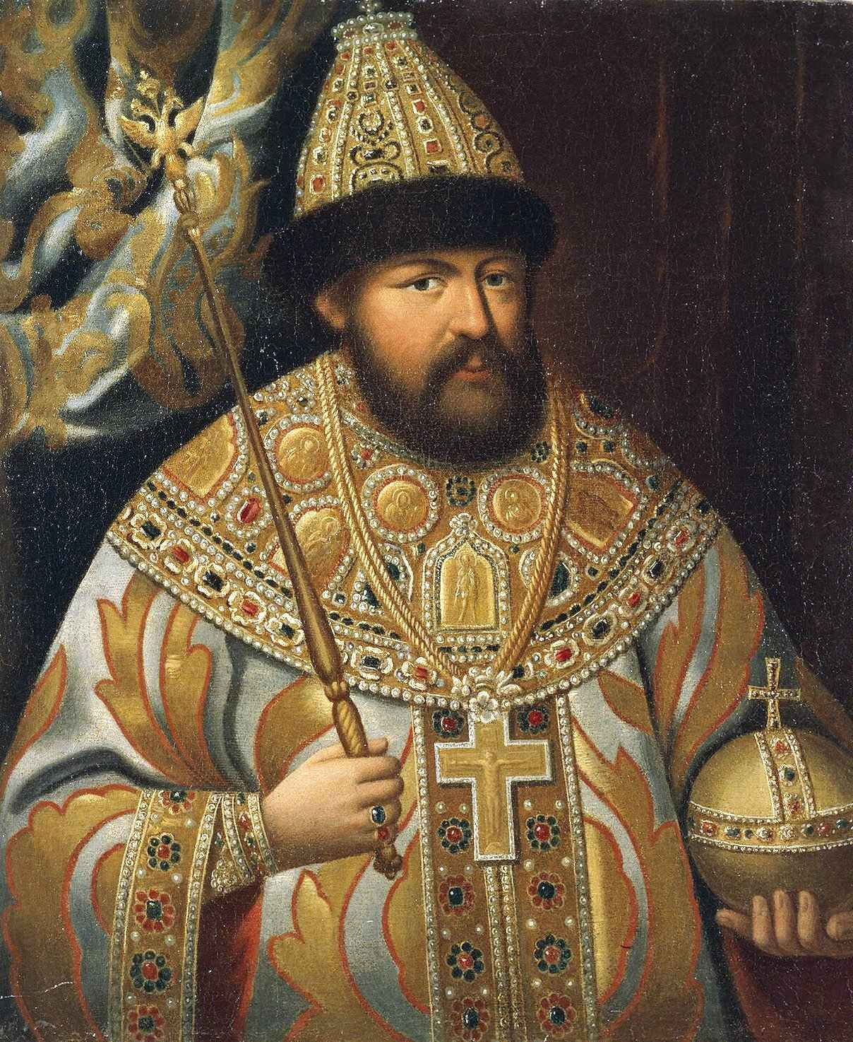
Алексей Михайлович
Романов
(1645-1676 гг.)

